Hôm nay mk trở lại với 1 bài mới trên Tryhackme, đó là Oh My WebServer. Bắt đầu thôi

1. Dò quét

nmap -p- -v -T4 10.10.202.189 -Pn

Tìm được 2 port quen thuộc là 22 và 80

nmap -sC -sV -v -p 22,80 10.10.202.189 -Pn

1. Enum

Đây là port 80. Mk quyết định tìm hidden files/folders.

gobuster dir -u http://10.10.202.189/ -w /usr/share/wordlists/dirb/big.txt -t 100 -x html,php,txt

/cgi-bin/ thế này thì khả năng Shell shock là khá cao he.

gobuster dir -u http://10.10.202.189/cgi-bin/ -w /usr/share/wordlists/dirb/big.txt -t 100 -x cgi,sh

Tìm được 2 thư mục nhưng ko giúp ích được gì. Hmm, sử dụng nikto xem có phát hiện được gì ko

Đợi cái nikto này lâu quá nên mk xem phiên bản Apache này có lỗi gì ko

RCE luôn ạ =)). Quá ngon.

1. Khai thác

Test thử cái xem sao

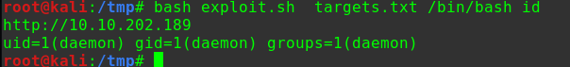

Thành công. Get shell thôi. Mk sửa lại đoạn mã khai thác trước

Và đây là kết quả

1. Leo thang

Sau 1 hồi vật vã tìm nhưng ko thấy gì nên mk phải dùng đến công cụ linpeas

Hú hú khá là ghê đây. <https://gtfobins.github.io/gtfobins/python/#capabilities> tham khảo đường link này để khai thác

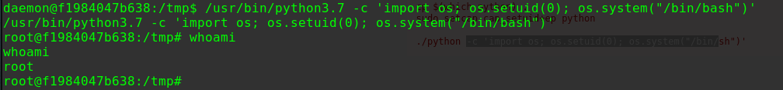

Thành công. Với hướng cap_chown thì mn có thể tham khảo link này để leo thang: https://player.vimeo.com/video/436702904